


Sabato 9 Marzo 2013
Tavola rotonda “L’apparato militare della Rsi. Nuove fonti storiche”
Programma
ore 15 Apertura Museo
ore 16 Saluto del Presidente della Casa Militare
ore 16.15 Inizio dei lavori
Coordina: Dott. Leonardo Malatesta
-La storiografia militare della Rsi (Dott. Leonardo Malatesta)
-Le diserzioni nelle Forze Armate della Repubblica Sociale Italiana (Dott. Emanuele Mastrangelo)

-Coffee break

-Il Comandante Borghese e la Decima nella tempesta (Amm. Ezio Ferrante)
-La Missione Militare in Germania e la nascita delle divisioni della Rsi (Dott. Leonardo Malatesta)
-Dottrine e tecniche di controguerriglia nella Rsi. Dalla “teoria” alla “pratica”

-Aperitivo
-Le fortificazioni del San Gottardo e la loro evoluzione storica (Prof. Fabrizio Viscontini)
-Le opere fortificate italiane alla frontiera con la Svizzera nella grande guerra (Dott. Leonardo Malatesta)
-Il sistema difensivo alla Frontiera Nord verso la Svizzera, sua consistenza e problemi di tutela e valorizzazione (Antonio Trotti)
Conclusioni e dibattito
Aperitivo Ingresso libero

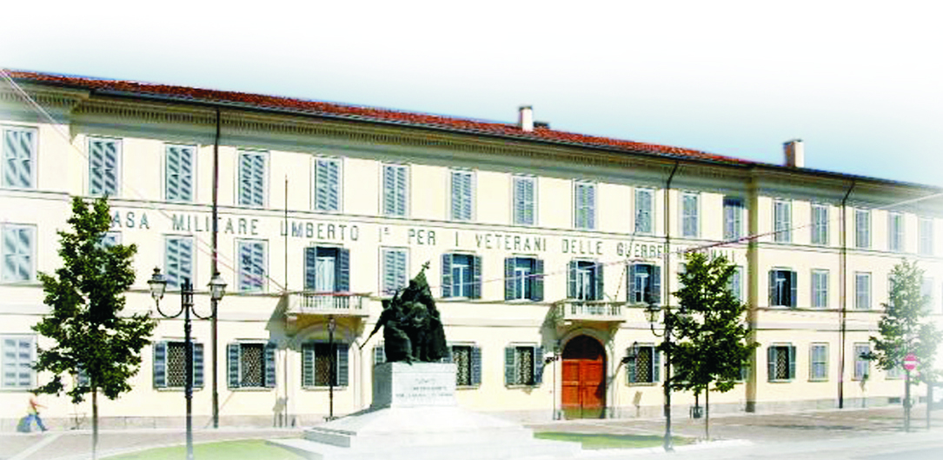
CASA MILITARE UMBERTO I° - Piazza Volta, 27 – 22078 Turate (CO) –Tel. 02/9688083 Tel. 392 2439667

